Presseinformation
»Donaumelodien Escape - Mord in Schönbrunn« von Bastian Zach
Meßkirch, September 2024

Krimispiel aus dem alten Wien
Mit »Donaumelodien Escape - Mord in Schönbrunn« von Bastian Zach erscheint im Gmeiner-Verlag das zweite Krimi-Rätselspiel aus dem alten Wien
Ein guter Krimi kann stundenlang fesseln – nicht nur als Buch oder Film, sondern auch als Spiel! Für alle, die von kniffligen Rätseln nicht genug bekommen können, gibt es jetzt Nachschub aus dem Gmeiner-Verlag: Nach »Donaumelodien Escape – Der Schatz im Stephansdom« von 2023 erscheint in diesem Herbst mit »Donaumelodien Escape – Mord in Schönbrunn« Bastian Zachs zweites Krimi-Rätselspiel aus dem alten Wien. Als Ermittlerteam begeben sich die Spieler auf eine ebenso rätselhafte wie gefährliche Mörderjagd ins Wien des Jahres 1898. Schauplatz ist das weltberühmte kaiserliche Lustschloss Schönbrunn, wo während eines rauschenden Fests die Tochter von Gräfin Christiane von Vincenti entführt und ihre Gouvernante tot aufgefunden wird.

Zum Spiel
»Donaumelodien Escape – Mord in Schönbrunn« richtet sich an alle Fans von Krimi-, Rätsel- und Escape-Spielen ab 12 Jahren. Idealerweise wird in einem Team von bis zu sechs Personen gespielt. Aber natürlich können die Rätsel auch von einem Spieler allein gelöst werden. Im Laufe ihrer Ermittlungen, die 90 bis 120 Minuten dauern, müssen die Spieler sechs verschiedene Räume und Orte im Schloss Schönbrunn erkunden und dabei diverse Rätsel unterschiedlichen Schwierigkeitsgrads in möglichst kurzer Zeit lösen.
Das Spielmaterial besteht aus vier großen Anleitungskarten, einem Spielplan, der den Grundriss des Schlosses zeigt, sowie 60 Spielkarten. Es gibt drei verschiedene Arten von Spielkarten: Rätsel, Gegenstände und Helfer.

Der Autor
Autor des neuen Krimispiels ist Bastian Zach. Er wurde 1973 in Leoben geboren und verbrachte seine Jugend in Salzburg. Das Studium an der Graphischen zog ihn nach Wien, als selbstständiger Schriftsteller und Drehbuchautor lebt und arbeitet er seither in Österreichs Hauptstadt. 2020 wurde sein Krimi-Debüt „Donaumelodien – Praterblut“ für den Leo-Perutz-Preis nominiert. Wiens morbider Flair ist es auch, der ihn zu seinen Kriminalromanen inspiriert, und seine Liebe, Historie mit Fiktion zu verweben, lässt das Wien um die Jahrhundertwende wieder lebendig werden. Dazu passend hat er die Krimispiele »Donaumelodien Escape – Der Schatz im Stephansdom« (2023) und »Donaumelodien Escape – Mord in Schönbrunn« (2024) entwickelt.

Donaumelodien Escape – Mord in Schönbrunn
• Spielerzahl: 1 – 6 / Altersempfehlung: ab 12 Jahren / Spieldauer: ca. 90 – 120 Minuten
• Autor: Bastian Zach / Gestaltung: Bastian Zach
• Spielinhalt: 1 Spielplan, 60 Spielkarten mit Rätseln, Spielanleitung (4 Großkarten)
• Verlag: Gmeiner-Verlag GmbH
• Vertrieb: Hutter Trade GmbH + Co. KG (Spielwarenhandel) / Gmeiner-Verlag (Buchhandel)
• Erscheinungstermin: September 2024
• Unverbindliche Preisempfehlung: 16,- EUR / EAN 4260220581840
Kontaktadresse:
Download-Hinweis:
Auf unserer Website
www.gmeiner-verlag.de
finden Sie:
- diese Pressemitteilung
- die Coverabbildung

Gmeiner-Verlag GmbH
Frank Liebsch
Im Ehnried 5
88605 Meßkirch
Telefon: 07575/2095-120
Fax: 07575/2095-29
frank.liebsch@gmeiner-verlag.de
www.gmeiner-verlag.de

Anforderung von Rezensionsexemplaren:
- Bastian Zach »Donaumelodien Escape – Mord in Schönbrunn«,
EAN 4260220581840

Absender:

^{Redaktion}

^{Ansprechpartner}

^{Straße}

^{Land-PLZ Ort}

^{Telefon / Telefax}

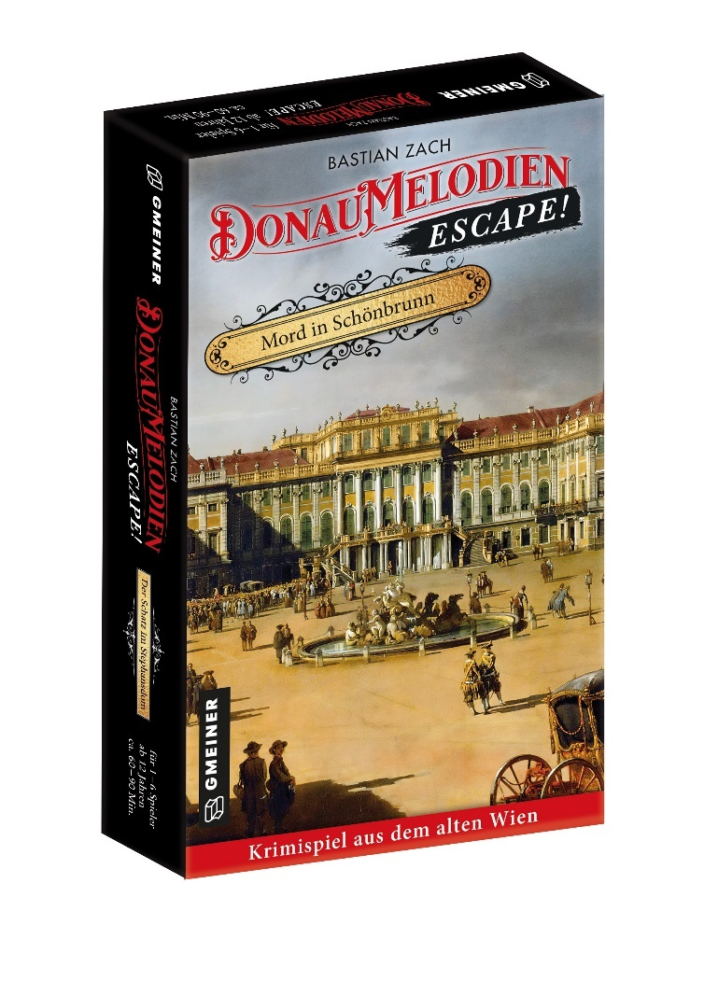
^{E-Mail}


